**Teorema de Coase**

Em um mercado competitivo* sem custos de transação, a própria sociedade privada poderia chegar a uma solução de mercado para lidar com externalidades.  
 São necessárias 3 condições para isso:  
 1. Custos baixos ou inexistentes de transação  
 2. Mercado competitivo para esse bem  
 3. Propriedade bem definida

Com essas 3 condições os agentes e as empresas poderiam chegar a uma solução de mercado para externalidades. Por exemplo.

Uma fábrica que produz poluição sonora numa área residencial. Se a preço da poluição sonora definido no mercado for maior que as perdas que a empresa incorreria por deixar de produzir, então a população poderia pagar a fábrica para não produzir. Caso fosse menor, a fábrica poderia pagar a população para que ela produza essa poluição sonora.

**Imposto Pigouviano**

Para corrigir externalidades (falhas de mercado) e então inclui-las nos custos das empresas, seria cobrado um imposto pela produção da externalidade negativa, que aumentaria o custo de produção e levaria o mercado para o ponto de equilíbrio caso as externalidades fizessem parte da estrutura de custos.

**Curva de Engel**

Relaciona a quantidade demandada de um bem X para os diferentes níveis de renda wi

.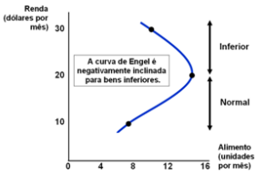

**Efeito substituição de Slutsky ou renda compensada**

Decomposição do efeito total em efeito renda e substituição. Cálculo do efeito substituição (Cesta intermediária) de Slutsky é o ponto onde a renda compensada (Nova renda que mantém o poder aquisitivo anterior) forma o novo ponto de maximização da utilidade, dados os novos preços relativos, NÃO MANTÉM A UTILIDADE CONSTANTE

Cálculo:

Renda compensada: m’ = m - ΔPx.X → Essa renda compensada pode comprar a mesma cesta ótima anterior.

Depois de encontrar a demanda compensada, é só encontrar a demanda Marshaliana para X com os novos preços e a renda ajustada (Como se a renda não tivesse mudado) só houve mudança dos preços relativos, já que ajustamos a renda.

Resumo: Ajustar a renda para que m’ possa comprar a cesta ótima que m podia comprar inicialmente. Achar as demandas Marshalianas para os novos preços e m’. A diferença das demandas iniciais e as agora encontradas, é o efeito substituição

Efeito total basta encontrar a demanda Marshaliana para os novos preços sem ajustar a renda.

**Efeito substituição de Hicks**

Mantendo constante o nível de utilidade do consumidor, a cesta intermediária do efeito substituição é o ajuste feito pelo consumidor nas demandas por X e Y após a mudança de preço enquanto se mantém na mesma CI.

Cálculo:

Minimizar a nova RO (Função objetivo) com restrição sendo a U(x,y) da cesta inicial.

**Q de Tobin**

É a relação entre valor de mercado da companhia sobre o custo de reposição dos seus ativos

q = Valor de mercado/ Custo de reposição dos ativos

q > 1: O mercado está sobre avaliando a empresa acima do valore dos ativos (Tem boas perspectivas de crescimento para o futuro)

q < 1: Mercado está subavaliando a empresa, pode indicar que a empresa tem perspectivas ruins para futuro

**Arrow-Pratt**

Medida de aversão ao risco.

Coeficiente de aversão de risco absoluto

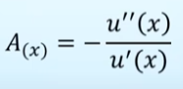

u(x): Função utilidade

Coeficiente de aversão de risco relativo

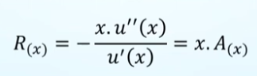

x: Riqueza do indivíduo (Renda)

Interpretação

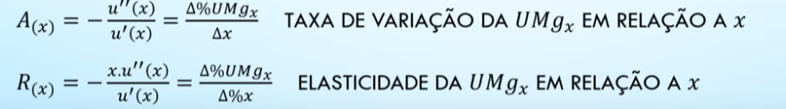

**Teorema do bem-estar**

-Primeiro teorema:

Em concorrência perfeita, ausência de externalidades, informações perfeitas etc. O equilíbrio de mercado é Pareto eficiente.

-Segundo teorema:

Intervenção no mercado para, por exemplo, redistribuir renda, pode alcançar uma alocação Pareto eficiente, desde que o mercado seja livre para agir.

**Preço-Sombra**

No planejamento governamental: Se um governo está alocando recursos limitados para diferentes projetos (como infraestrutura, saúde, educação), o preço-sombra ajuda a determinar qual seria o custo de desviar recursos de um projeto para outro.

Em empresas: Se uma empresa tem uma máquina que pode ser utilizada para diferentes produtos, o preço-sombra indicaria o valor adicional de produzir um produto em detrimento de outro, caso a capacidade de produção seja limitada

**Índice de Lerner (Poder de monopólio)**

**L = (P – Cmg)/ P** ou **L = -1/Ep**

Ep : Elasticidade preço da demanda

0 <= L <= 1